經濟部暨所屬機關因公出國人員報告書
（出國類別：洽公）

中鋼運通公司通鴻輪國外用油技術服務報告書

職務機關： | 台灣中油公司潤滑油事業部
出國人職務： | 業務管理師
姓名： | 李家震
出國地點： | 日本 和歌山港
出國期間： | 民國97年10月19日至民國97年10月25日
報告日期： | 民國98年01月09日

中鋼運通公司通鴻輪國外用油技術服務
出國報告

目 錄

- 前言…………………………………………………… 1

- 出國行程……………………………………………… 3

- 用油技術服務工作概要……………………………… 4

- 心得與建議…………………………………………… 10

- 附件…………………………………………………… 12

中鋼運通公司通鴻輪國外用油技術服務
出國報告
一、前言
中鋼運通股份有限公司為臺灣中油股份有限公司潤滑油事業部海運機油之重要客戶，目前與本公司簽約之船隻計有中鋼團隊輪、中鋼企業輪、中鋼求新輪、中鋼踏實輪、中鋼卓越輪、中鋼成長輪、中鋼正派輪、中鋼責任輪、中鋼運通輪、通安輪、通鴻輪、通捷輪計十二艘之供油合約，合約中明載，合約期間賣方需適時進行技術服務。
中鋼運通成立於民國85年2月，為中鋼百分之百轉投資之航運公司，主要業務以自有、專輪及外租船舶從事包括鋼鐵原料、石料、成品、及什貨之船舶運送業務，成立宗旨其一為取得穩定船源，確保中鋼原料供應順暢，降低運輸成本；二為擴展中鋼公司以外之貨源業務，及代管營運其他公司船舶。
中鋼運通自有專輪船隊，船舶數量由成立初期4艘，迄今擴充至19艘。包括海岬型散裝輪(CAPE)12艘，巴拿馬極限型散裝輪(PANAMAX)2艘，鋼品運輸專輪4艘，自卸式石料船1艘，並陸續增建新船中。
通鴻輪航線主要為往返日本和歌山港及高雄港，每三個月補充油料並化驗油品一次，每次補充主機系統油AC-30、發電機系統油SL303、汽缸油CO700。另附屬用油使用油品大致如下：液壓油LPS32 、液壓油LPS 68、循環機油R68、極壓機油HD150、極壓機油HD 220、超優CF4、合成空壓機油100、合成型冷凍機油、極壓滑脂0號、極壓滑脂2號、齒索油0號、齒索油2號等。
本案派潤滑油事業部內銷組北區業務課李家震專員赴日本和歌山港〈WAKAYAMA〉進行該公司中鋼通鴻輪之海運機油用油技術服務，除了補充所需取油樣罐外，並瞭解客戶用油情形及其需求，適時提供各項設備潤滑用油技術資料，「潤滑油脂之特性與選用」、最新版「國光牌潤滑油脂產品說明書」「潤滑與管理」相關知識，並提供相關潤滑油檢驗之相關意義以及萬一緊急缺少油品的替代方案，成功解決客戶用油問題，建立了客戶對國光牌機油的信心，船長甚至還表示擬提供給該公司所有船隻參考。

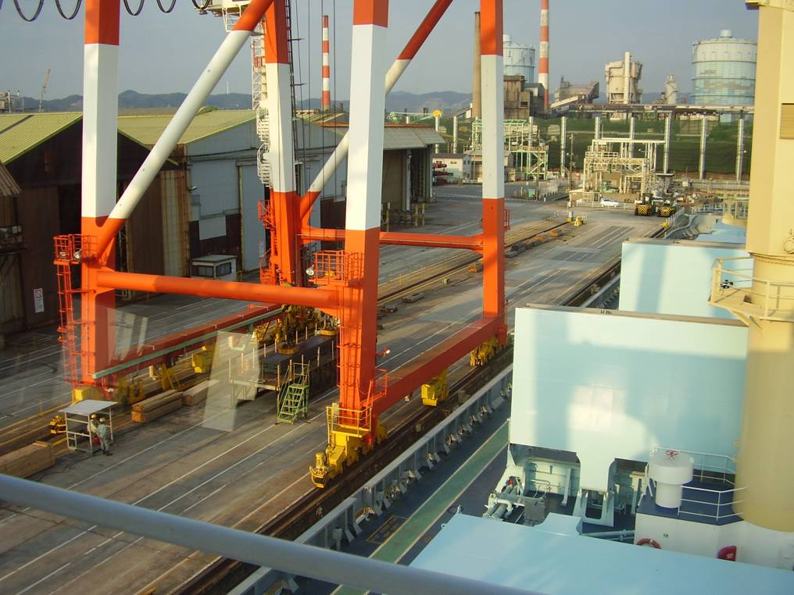

吊送鋼條作業—從港口倉庫吊起

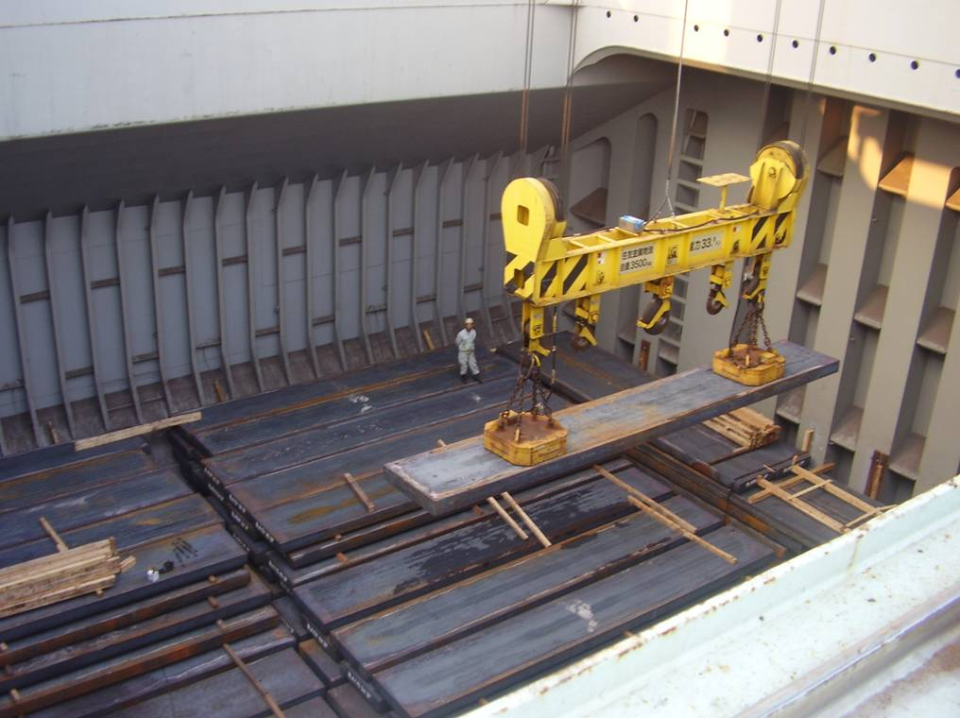
吊送鋼條作業—放入船艙中

二、出國行程：
年 | 月 | 日 | 起訖地點 | 工 作 紀 要
97 | 10 | 19 | 桃園→日本關西 | 去程
97 | 10 | 20 | 和歌山 | 拜訪住友金屬物流公司
97 | 10 | 21~23 | 和歌山 | 登輪用油服務
97 | 10 | 24 | 和歌山→大阪 | 返程
97 | 10 | 25 | 日本關西→桃園 | 返程

三、用油技術服務工作概要
登輪技服當天， 職先至代理行住友金屬物流株式會社(SUMITOMO METAL LOGISTICS SERVICE CO., LTD.)拜訪，由和歌山事業部/業務部/外航課/係長/山本憲治先生(KENJI YAMAMOTO)接洽，該公司除經營國內運輸及國際運輸之外，也有倉庫業務及港灣業務，山本先生人很客氣，知道 職是第一次到日本來，很細心的告知從代理行至船上的路線及注意事項，並提供 職一張路線圖如下：
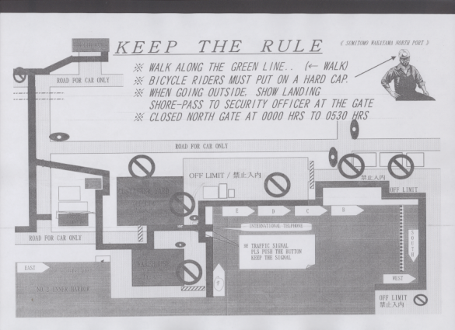
職到達船上之後，很順利地找到船長及輪機長，船長是董慶代先生，輪機長是顧財根先生，兩位都是中鋼運通股份有限公司的員工，船長及輪機長對於 職的拜訪感到十分高興，因為這是第一次有中油公司的員工前去作拜訪及服務，我們三人閒話家常一會兒之後，恰好是船上的用餐時間，於是船長及輪機長便邀 職一同前往用餐，這是 職第一次在船上用餐，感覺很新鮮，雖然廚師的手藝可能比不上陸地上的高級餐廳，但也是每人有五菜一湯外加水果，很豐富呢，船長知道 職來拜訪還特地請廚師多加一道炒蝦，真是愉快的一餐。
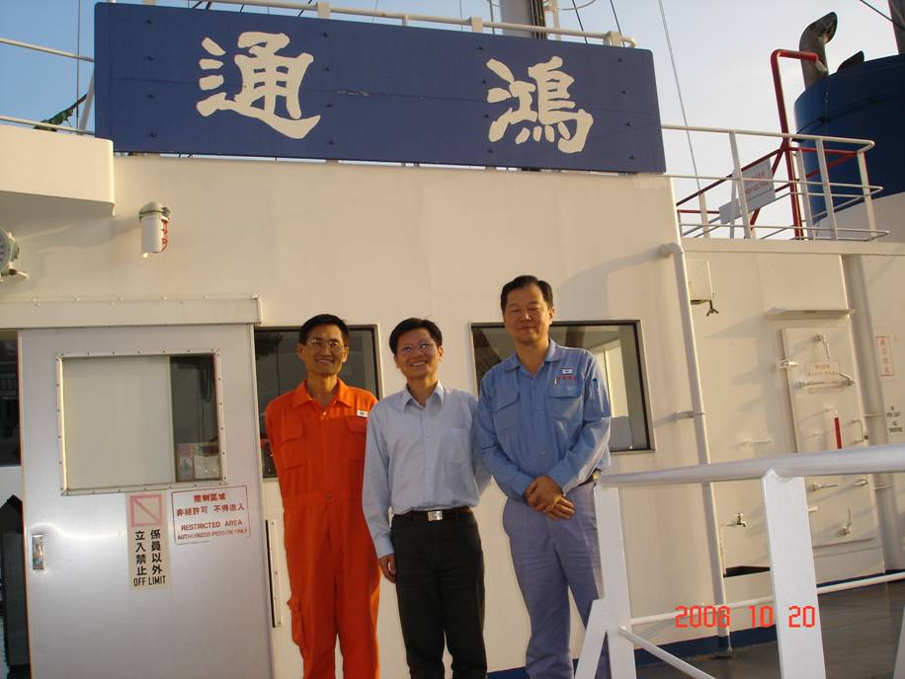

顧財根輪機長、李家震、董慶代船長
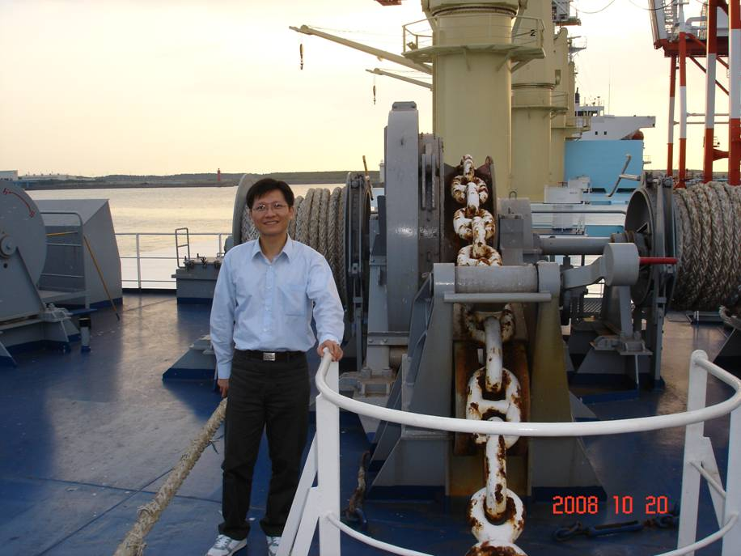

職本次前來還特地準備了通鴻輪的化驗報告與船長及輪機長討論，通鴻輪基本上是每三個月化驗一次，最近一次的化驗時間是2008年9月26日，此次化驗設備有主機、艉舳、甲機、一號發電機、二號發電機、三號發電機，化驗結果大致沒有異常，只有三號發電機的水分略高，含水量化驗結果是0.2%， 職請輪機長查明水分來源並除水，船長及輪機長對於中油定期提供的化驗服務很滿意。另外，輪機長也提供通鴻輪的規格供 職參考，詳如附件。
職爲了本次登船服務特地準備了幾個簡報檔並親自攜帶筆記型電腦前往， 職向船長及輪機長表明可以爲船上相關作業人員上課，船長及輪機長非常高興，船上各項設備之操作及維修保養主要由輪機長領導，底下有大副、二副、三副三名大將，而三位大將都是大陸人士， 職要是能替他們上個課那真是幫助太大了，而且船上原本每個月都要作教育訓練， 職這次的上課剛好可以當成一次教育訓練記錄，實在是皆大歡喜。 職上課內容是國光牌海運機油產品介紹，內容包括柴油引擎介紹、船用主機概述、主機滑油的組成與品質要求、國光牌海運潤滑油介紹、國光牌海運機油與國際品牌對照；另外一個主題是舊油分析與解析，簡介油品劣化原因、介紹各項化驗項目、取樣注意事項、舊油分析警戒值及判讀介紹，最後再簡單介紹幾種工業用油，循環機油、液壓油、極壓機油等。
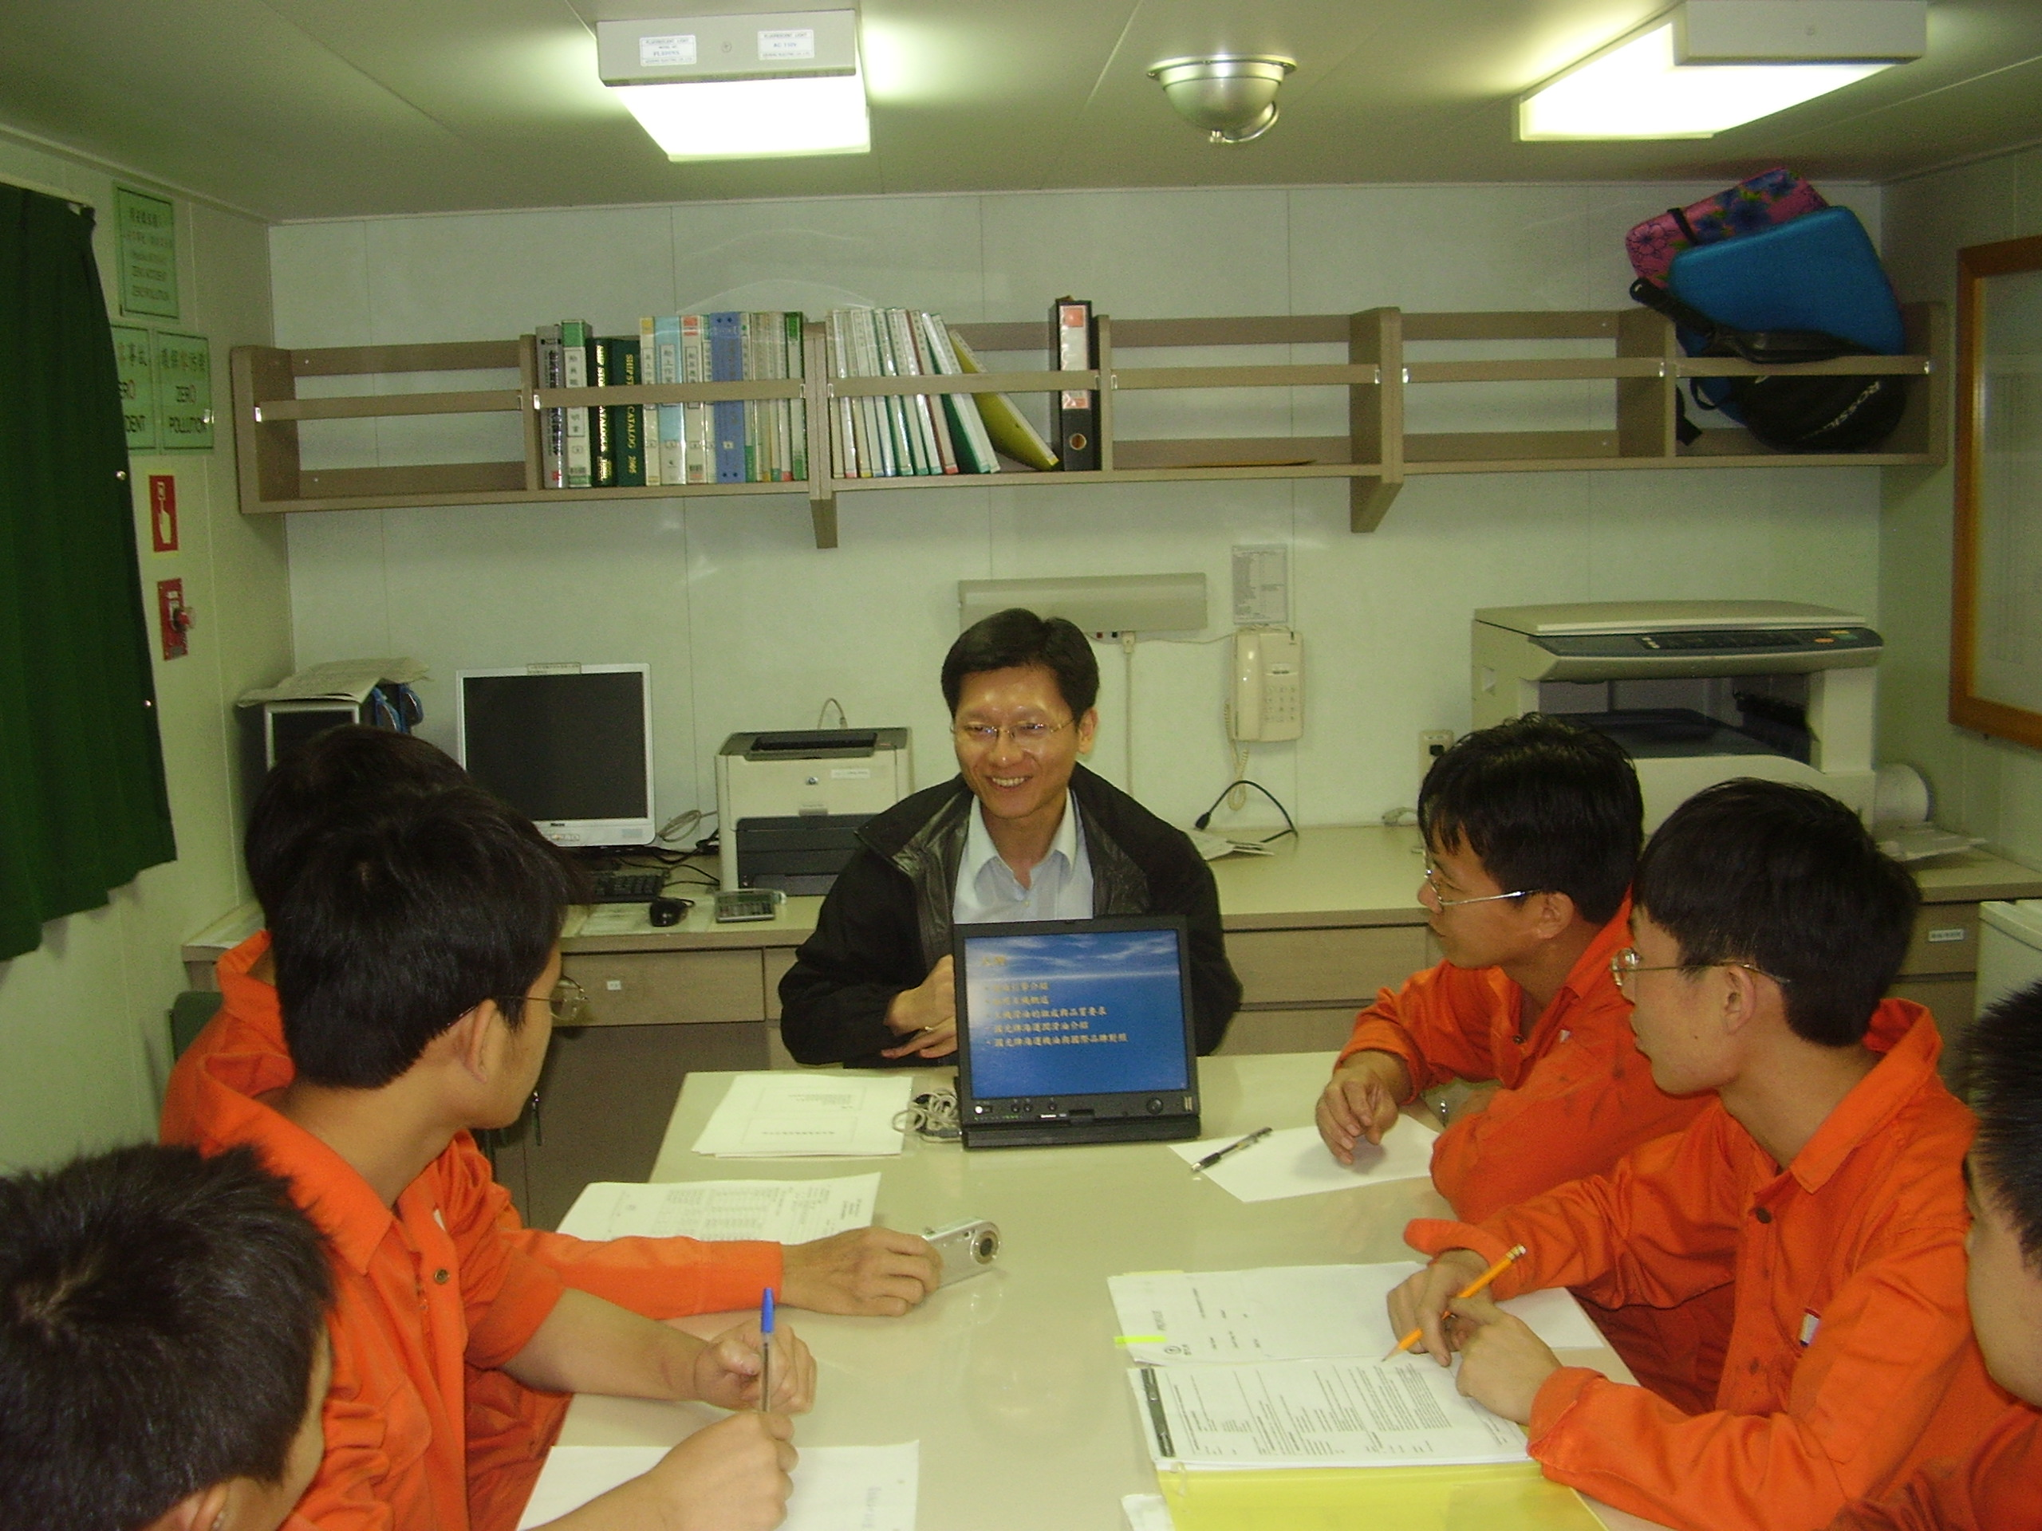
上課情形

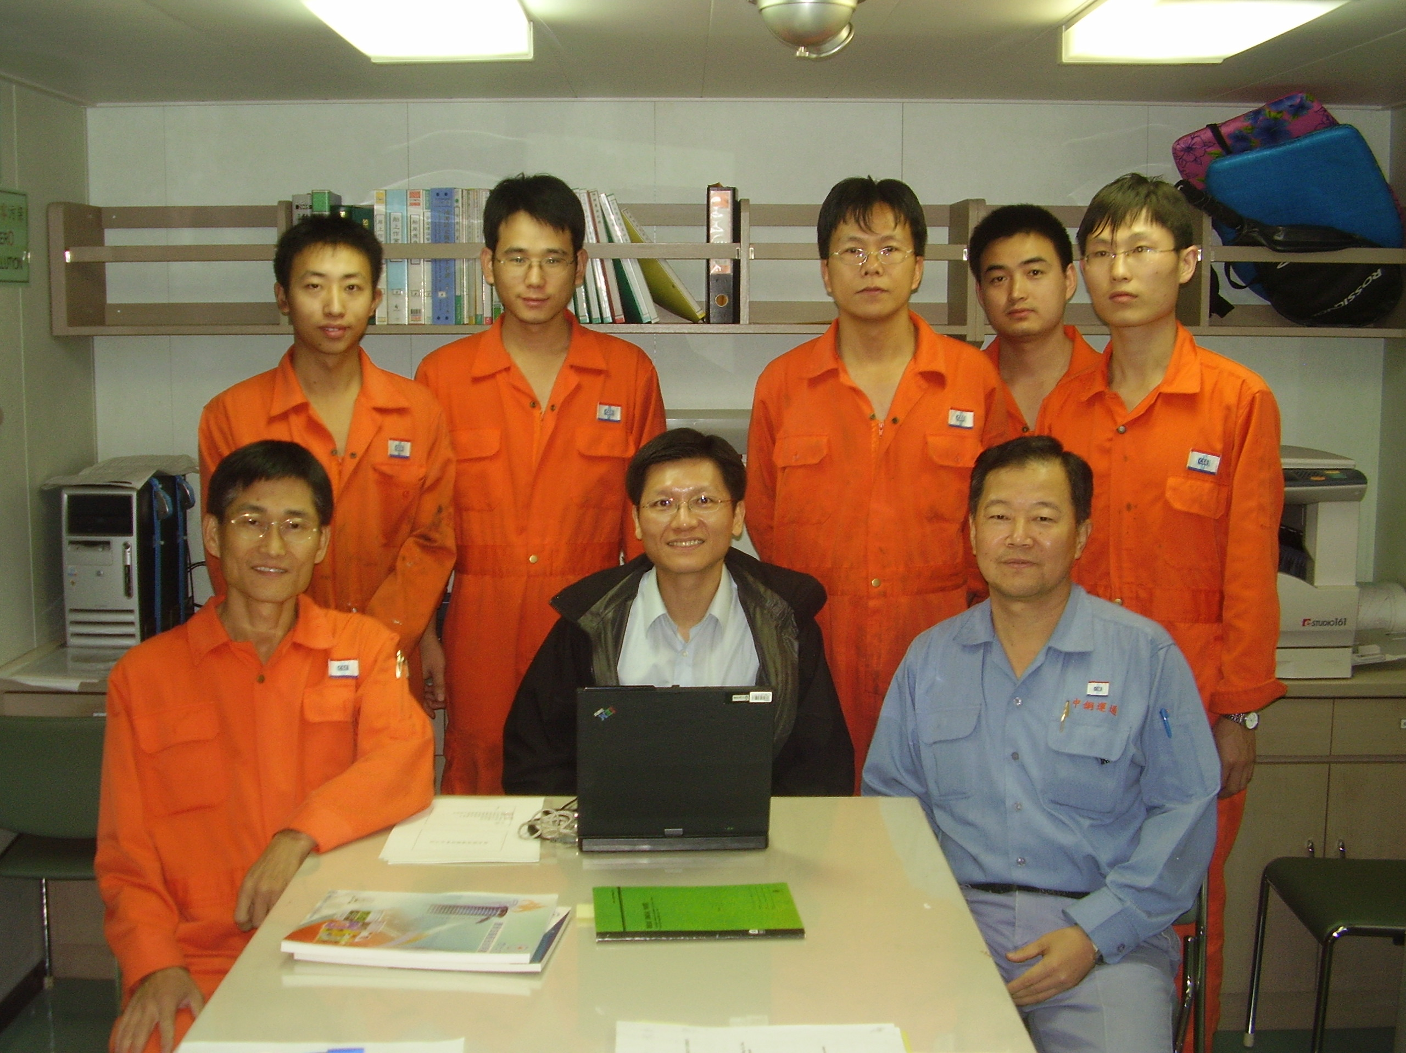
職與船長、輪機長及機組人員合照
船長及輪機長對於 職的上課感到十分滿意，課後還開放問題與討論，整理如下：
- 救生艇引擎曲軸箱系統(Lifeboat Engine Crankcase System)用油為國光牌超優CF4車用機油15W/40，由於救生艇的使用頻率非常低，引擎機油應該多久要更換？ 職表示，一般陸地上小轎車建議保養里程是五千公里或半年，也就是何者先到就以該項為主，如果半年內還開不到五千公里建議還是要去作換油保養，同理在船上引擎亦同，所以為了安全起見，建議半年就將引擎機油換掉。
- 船上有很多地方會使用到國光牌齒索油2號(Open Gear No.2)，而用在甲板之上的纜繩的齒索油容易發生滴落現象， 職表示，齒索油確實會受到水分或日照影響而滴落，由於發生頻率很低，建議發現滴落情形時再加以補充即可。
- 車床車頭齒輪箱(Overhead Crane、Lathe)用油建議為國光牌液壓油LPS32是否有異？ 職表示，在來船上服務之前 職已與海運負責人確認過各設備建議用油，所以是沒有問題的。
- 一般潤滑油受水分污染後會有乳化情形，肉眼很容易看的出來，請問潤滑油被淡水及海水乳化後的情形有差異嗎？肉眼可以分辨出來嗎？因為在海上若發現油品被乳化只能用肉眼判斷，可是無法查明原因是被冷凝水污染還是海水？ 職表示，潤滑油不管是被淡水還是海水乳化後的情形都一樣，無法用肉眼判斷。
- 輪機長表示船上目前沒有所有潤滑油的物質安全資料表(MSDS)，希望能提供船上一份，順便確認其他船是否都有了，若沒有也一併提供， 職表示，回台灣後會立刻反應並提供。
- 在淨油機作油水分離時需不需要加溫？若需要，加溫到幾度最適當？ 職表示，一般淨油機已設計完整，尤其如果是以離心作油水分離更不需要加溫，所以不需另外傷腦筋加溫方式。
- 另外， 職向輪機長提出一個建議， 職表示在參觀船上各設備時有經過潤滑油的存放區，如下圖，該區有各種不同油品存放，但是抽油設備只有一支，該油抽會混合到各種不同的油品， 職建議至少將車用機油及工業用油分開，因兩者的添加劑差異較大，以防萬一油抽中仍殘留大量的他種油品，輪機長聽後表示認同，應該會向公司反應並增加油抽數量。
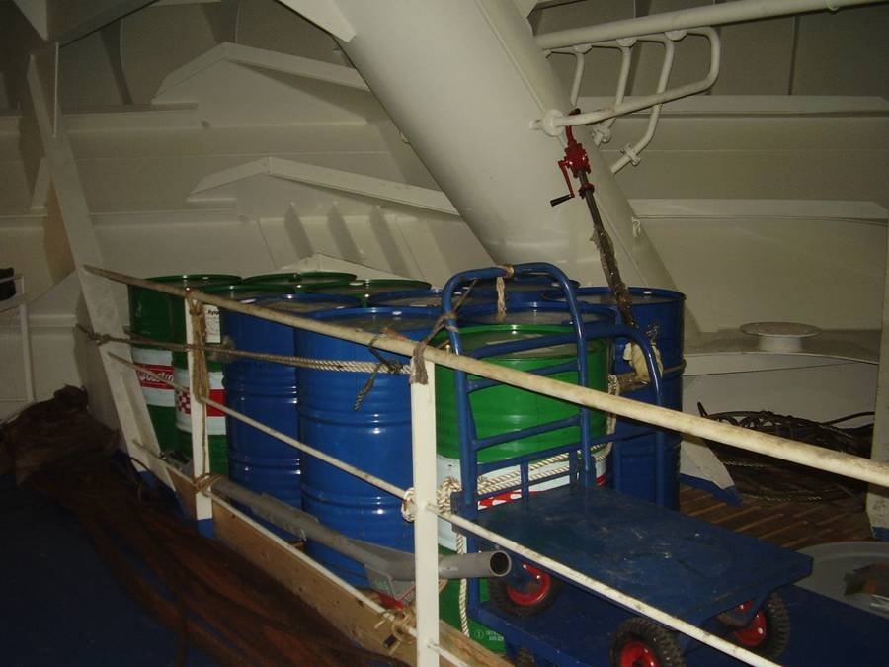

四、心得與建議
- 船舶機械為特殊設備，整艘船就好像是一間工廠的縮版，而船舶是航行於世界各地的，國光牌海運機油若要在國際舞台上佔有一席之地，除了擁有的據點要多、供貨能力要強之外，海運機油行銷及技術能力培訓顯得相當重要，以國際五大海運滑油供應商為例，大多均設有一對船舶機械及對油品熟悉之專職人員處理技術問題。本事業部海運部份無編制專職專精之技術人員，若在船上被詢問一些較專業的問題恐怕會無法答覆。建議能設立一對船舶機械熟悉的技術人員或加強海運部份對船舶機件方面的專業訓練，以提升技術服務的層次與附加價值，或甚至公司在人才招募時能甄選輪機、造船等相關背景，加以培訓後才能強大海運機油方面的專業。
- 本次出訪船長及輪機長對於 職在船上作教育訓練感到非常滿意，但由於船上缺乏簡報設備，所以必須自行攜帶筆記型電腦，而一般筆記型電腦螢幕無法轉折，上課時則必須一堆人擠在講師後方才看的到螢幕， 職本次攜帶的筆記型電腦是IBM系列，不但輕薄短小而且螢幕又可以任意轉折，如下圖，建議事業部可以購買一台類似的筆記型電腦供登船服務人員使用。
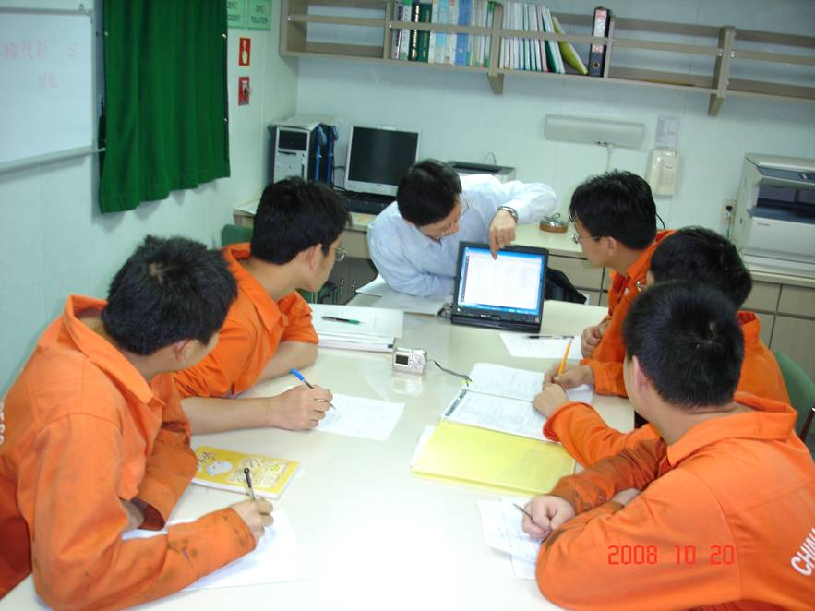

- 由於各船常年在海外奔走，對於各項油品相關資訊取得較不容易，建議事業部若有任何更新的資訊，例如：產品說明書、產品使用手冊、物質安全資料表等等，應主動並即時提供給各船隻。
- 由於船上時有發生油品被水污染的情形，而油品被水污染後的乳化情形可以由肉眼看出，船舶週遭全部被海水包圍，所以設備遭到海水污染的機率也很大，肉眼卻無法判斷是海水或淡水所污染，使得輪機長無法在短時間內判斷乳化原因，建議是否有簡易型的量測器具可以供應各船讓輪機長可以快速判斷水分種類而予以解決。

